Информация
о дистанционном обучении учащихся МБУ ДО «Детская школа искусств»
Тетюшского муниципального района РТ с 13.04.20 – 17.04.20

№ | ФИО | Предмет, группа | Дата | Задание | Форма контроля
1 | Яшина Марина Викторовна | «ИЗО  1 класс,3 группа  «Живопись»  «Композиция» | 13.04.2020  13. 04.2020 | - Выполнение д/работы по теме: «Зарисовка фруктов».  - Просмотр фильма по теме: «Как рисовать яблоко. Акварель»  Ссылка: https://youtu.be/Q7_p9IhqKPM  - Просмотр фильма по теме: «Как создать объем. Пишем яблоко гуашью»  Ссылка: https://youtu.be/hi6gbhkyXbo  Выполнение д/работы по теме: Весеннее настроение. Зарисовка веточки вербы.  - Просмотр фильма по теме: «Как нарисовать вербу»  Ссылка: https: https://youtu.be/UE6zbxCulgk  - Просмотр фильма по теме: Как нарисовать вербу поэтапно красками.  Ссылка:https://youtu.be/cpCogsu8SoE | Отправка рекомендательных файлов в группе в WhatsAPP. Отчет по WhatsAPP: фото работ учащихся
2. | Яшина Марина Викторовна | «ИЗО»  2 класс,3 группа  «Живопись»  «Композиция» | 15.04.2020  15.04.2020 |  | Отправка рекомендательных файлов в группе в WhatsAPP. Отчет по WhatsAPP: фото работ учащихся
  Выполнение д/работы по теме: Простой натюрморт из 2-х предметов.
  Просмотр фильма "Как нарисовать пасхальные яйца в вазе"
  Ссылка: https://youtu.be/wnt39Fddups
  - Выполнение д/работы написать этюд на тему: Весна. Верба.
  - Просмотр фильма: синица на вербе (гуашь). Ветка вербы..
  Ссылка: https://youtu.be/Krheq8yn8UE
3 | Яшина Марина Викторовна | «ИЗО»  2 класс, 1 группа  «Рисунок»  «Живопись»  «Композиция»  «История искусств» | 14.04.2020.  14.04.2020.  17.04.2020  16.04.2020  16.04.2020 | - выполнение д/работы по теме: Построение круга в перспективе с натуры. Практическая работа; зарисовка предметов домашнего быта». Формат А4, простой карандаш  - Просмотр фильма: Построение предмета. Как нарисовать вазу с натуры.  Ссылка: https://youtu.be/6WnxH3ibRUY  - Просмотр фильма: Построение чайника  Ссылка: https://youtu.be/giH0I973PYM  Выполнение д/работы по теме: Простой натюрморт из 2-х предметов. «Пасхальный натюрморт».  Просмотр фильма "Рисуем Акварелью Пасхальный натюрморт"  Ссылка: https://youtu.be/ZfzuaXygsU4  - Выполнение д/работы написать этюд на тему: Весна. Верба.  - Просмотр фильма:Мастер Класс. Гуашь. Весна. Верба.  Ссылка: https://youtu.be/1d5AsYAPBfE  Сбор материала учащимися по теме: «Третьяковская галерея» | Отправка рекомендательных файлов в группе в WhatsAPP. Отчет по WhatsAPP: фото работ учащихся
4 | Яшина Марина Викторовна | «ИЗО»  Подготовительная группа 02-2  «Рисунок»  «Живопись» | 14.04.2020  16.04.2020 | - выполнение д/работы по теме: «Стрекоза». Знакомство с миром насекомых.  - Просмотр фильма: Учимся рисовать стрекозу.  Ссылка: https://youtu.be/UERXkwLOuJ4  - Просмотр фильма: Как нарисовать стрекозу.  Ссылка: https://youtu.be/eMb_qGVovEg  - выполнение д/работы по теме: Зарисовка геометрического и растительного орнамента.  - Просмотр фильма: Геометрический орнамент сразу кистью.  Ссылка: https://youtu.be/ZC8pVvdJtrw  - Просмотр фильма: Растительный орнамент, рисуем поэтапно.  Ссылка: https://youtu.be/D4O5tNPpWI0 | Отправка рекомендательных файлов в группе в WhatsAPP. Отчет по WhatsAPP: фото работ учащихся
5 | Яшина Марина Викторовна | «ИЗО»  Подготовительная группа 02-1  Рисунок  Живопись | 15.04.2020  17.04.2020 | - выполнение д/работы по теме: «Стрекоза». Знакомство с миром насекомых.  - Просмотр фильма: Учимся рисовать стрекозу.  Ссылка: https://youtu.be/UERXkwLOuJ4  - Просмотр фильма: Как нарисовать стрекозу.  Ссылка: https://youtu.be/ym7mJ1kF2rc  - выполнение д/работы по теме: Зарисовка геометрического и растительного орнамента.  - Просмотр фильма: Геометрический орнамент сразу кистью.  Ссылка: https://youtu.be/ZC8pVvdJtrw  - Просмотр фильма: Растительный орнамент, рисуем поэтапно.  Ссылка: https://youtu.be/D4O5tNPpWI0 | Отправка рекомендательных файлов в группе в WhatsAPP. Отчет по WhatsAPP: фото работ учащихся

Приложение1
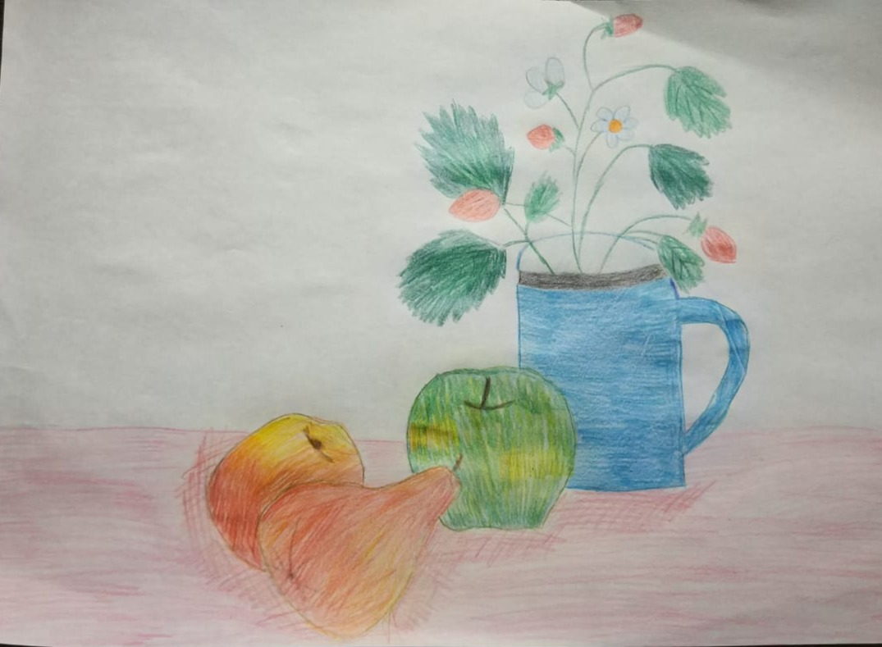
Юсупова Зарина, 9 лет, 2 класс 1 группа
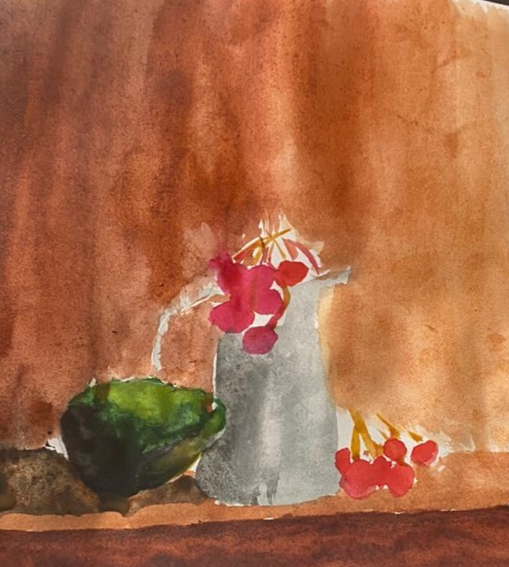
Большаков Евгений, 13 лет, 2 класс 1 группа

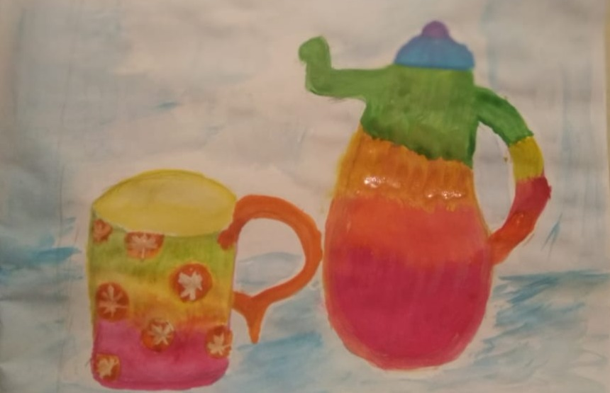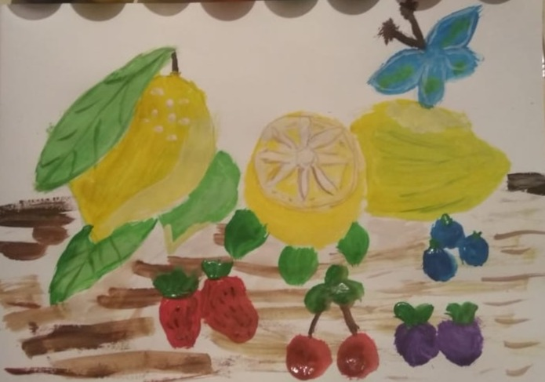
Купцова Аня, 2 класс 3 группа

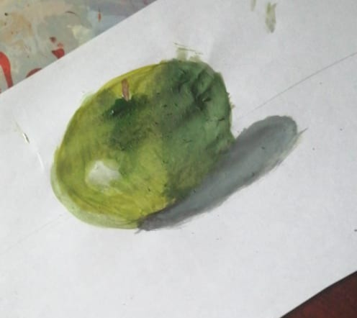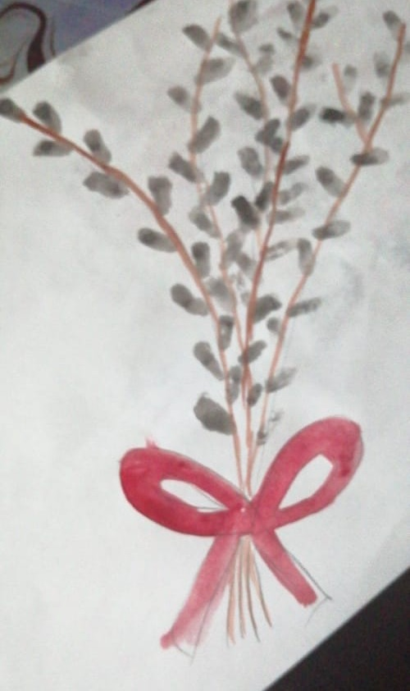
Мамкина Василиса, 9 лет, 1 класс 3 группа
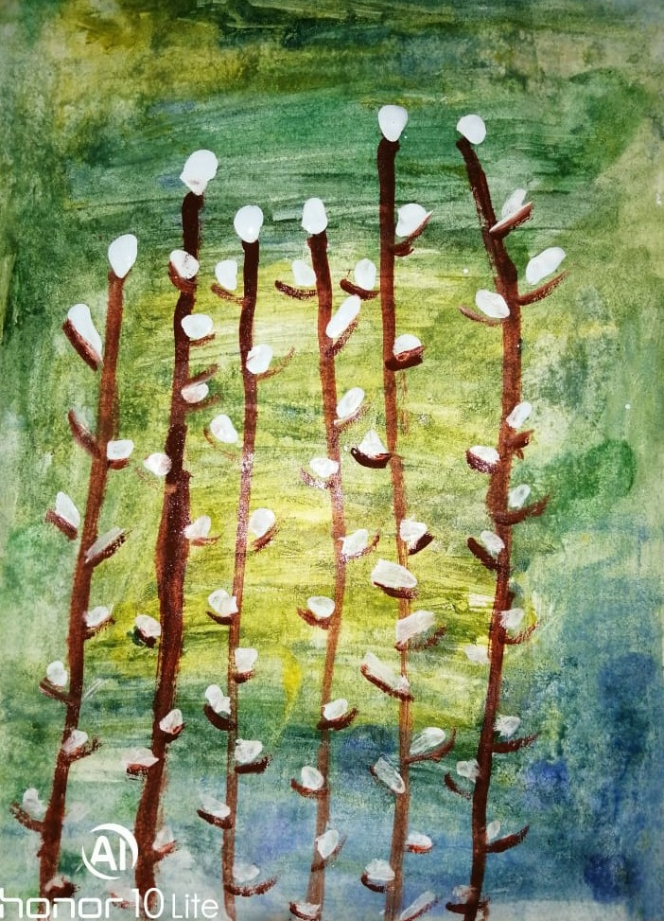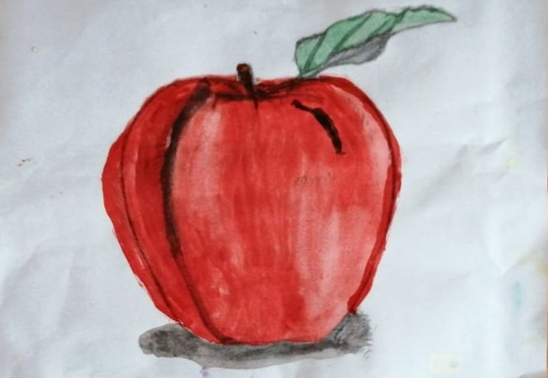
Улбутова Юля, 8 лет, 1 класс 3 группа
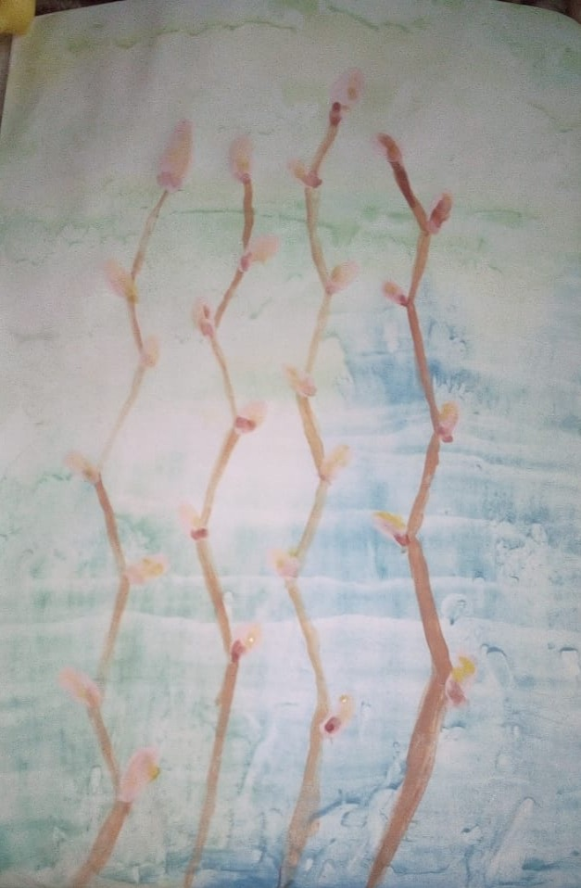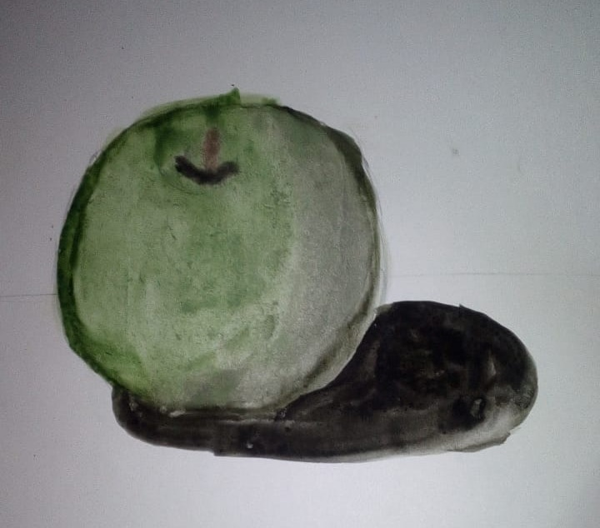
Максимова Александра, 11 лет, 1 класс 3 группа

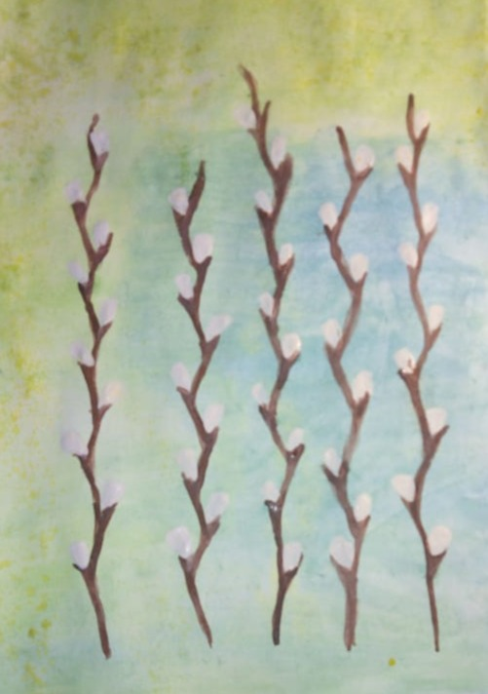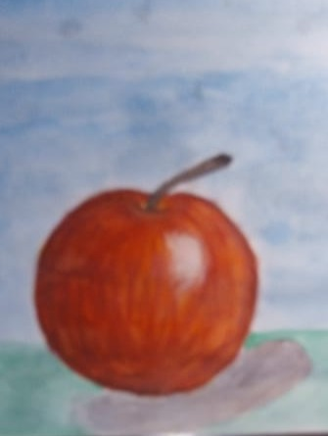
Власова Софья, 8 лет, 1 класс 3 группа
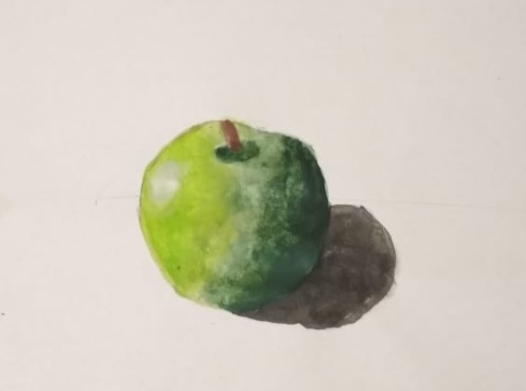
Толпекина Полина, 9 лет, 1 класс 3 группа
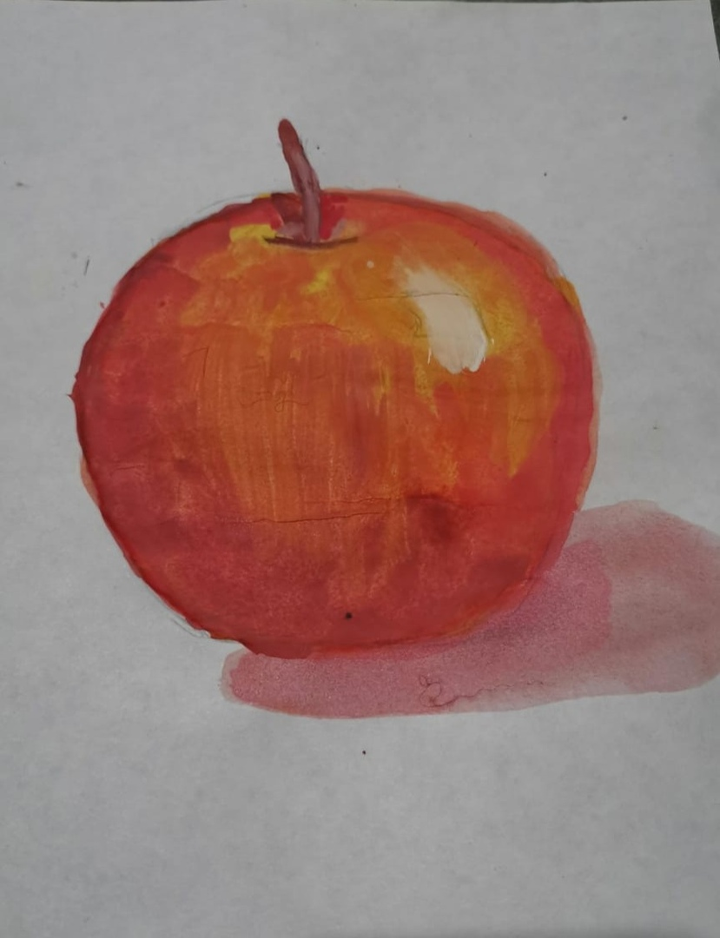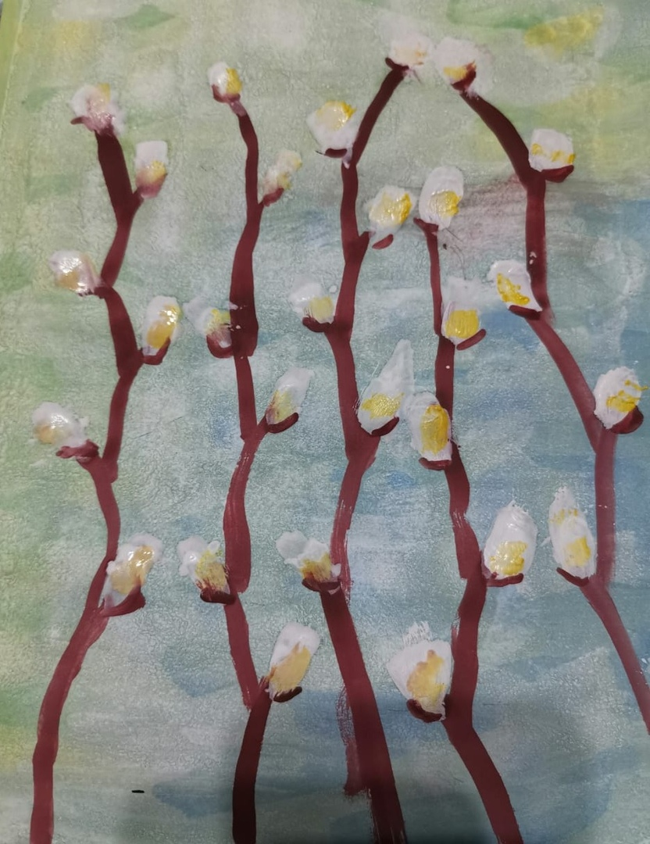
Кострина Маша, 6 лет, 1 класс 3 группа
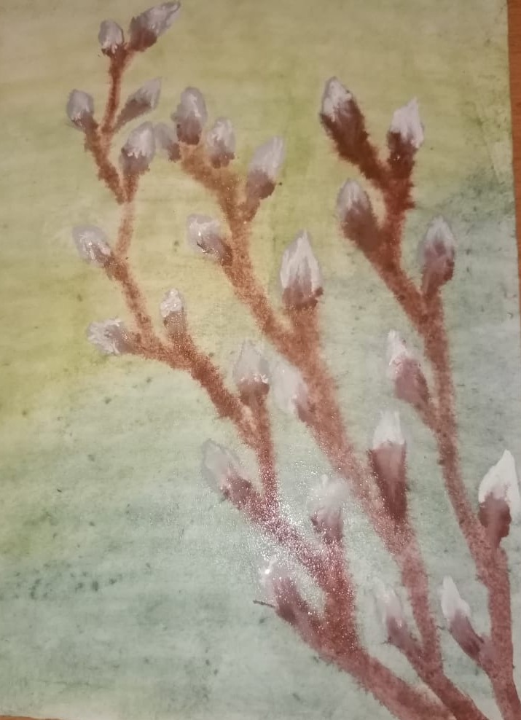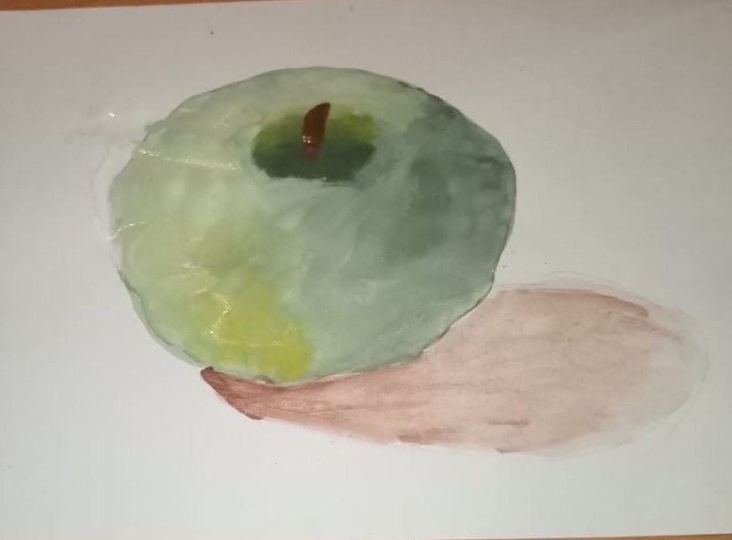
Егоркина Арина, 10 лет, 1 класс 3 группа

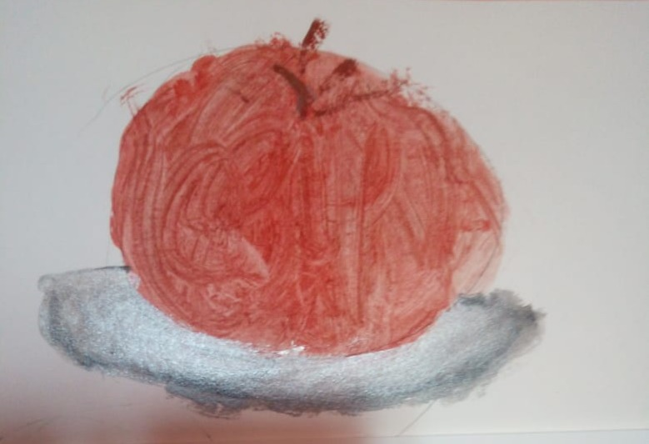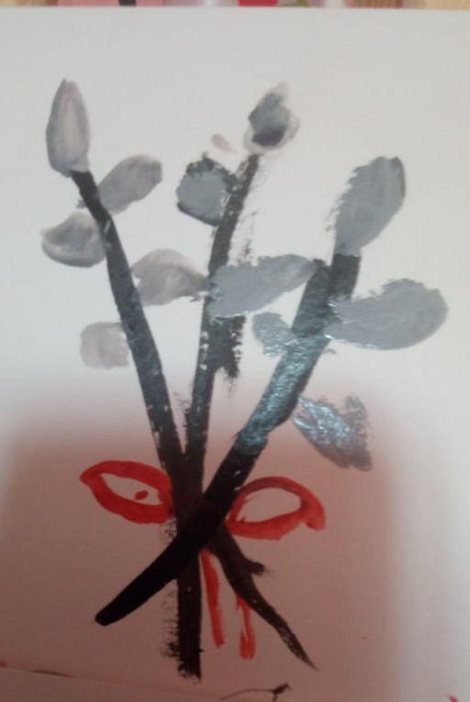
Миронова Эвелина, 8 лет, 1 класс 3 группа
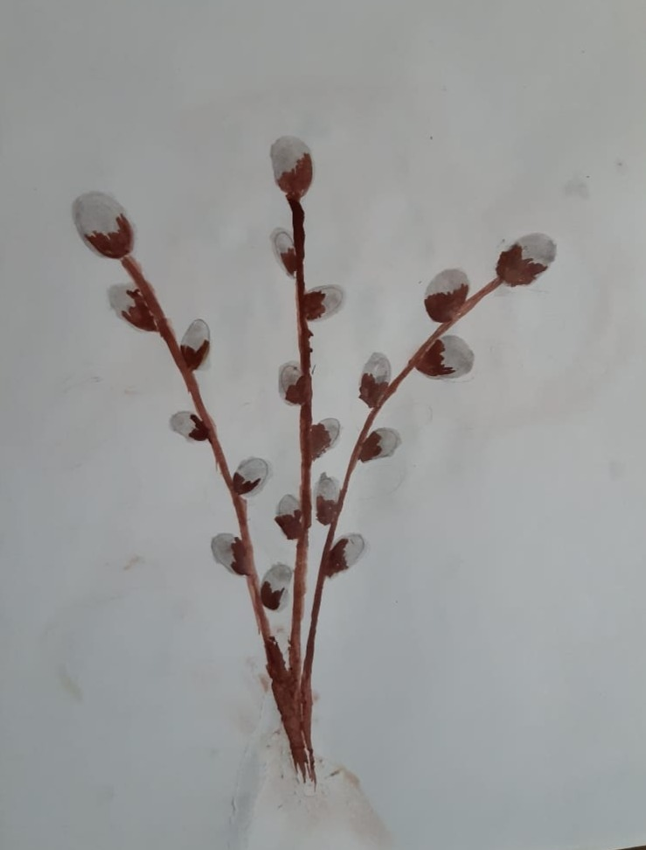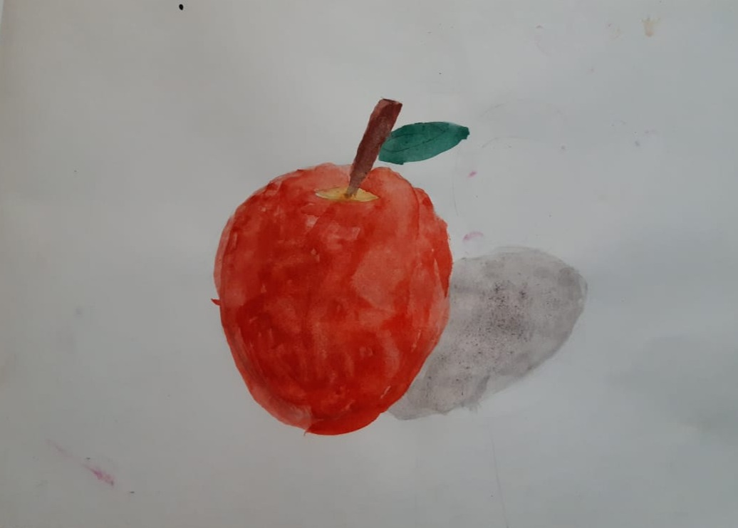
Плаксин,Сергей,9 лет, 1 класс 3 группа
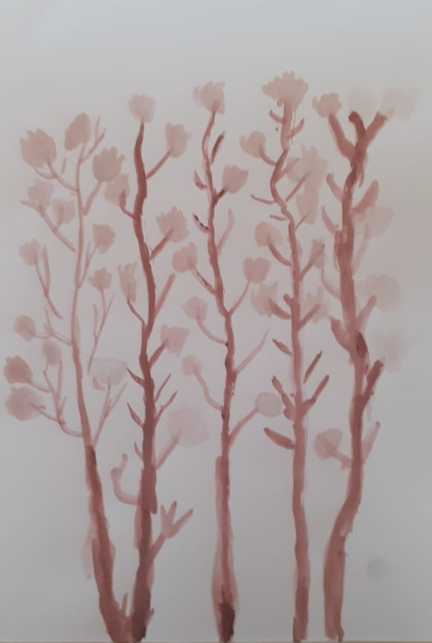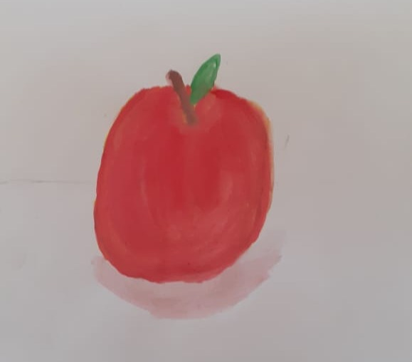
Козлов Артем, 9 лет, 1 класс 3 группа
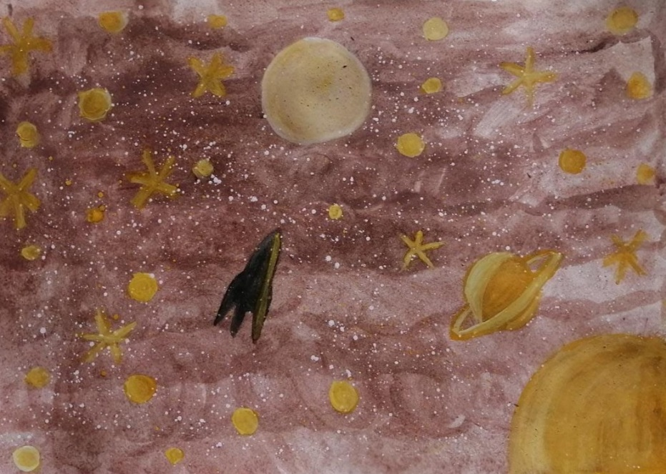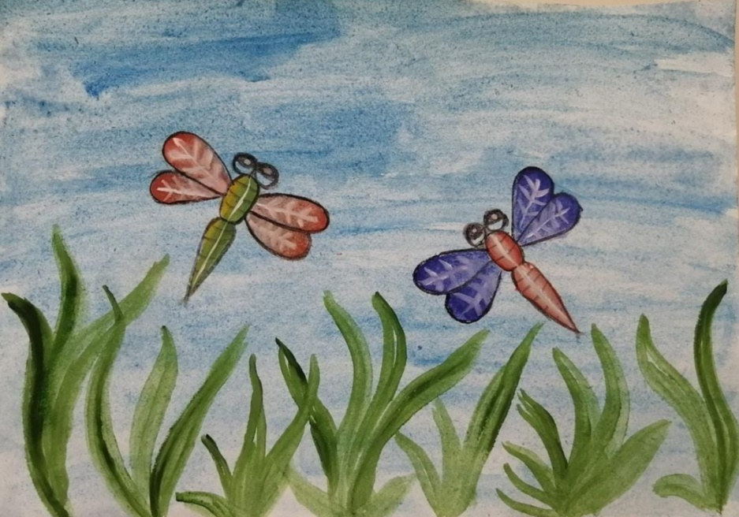
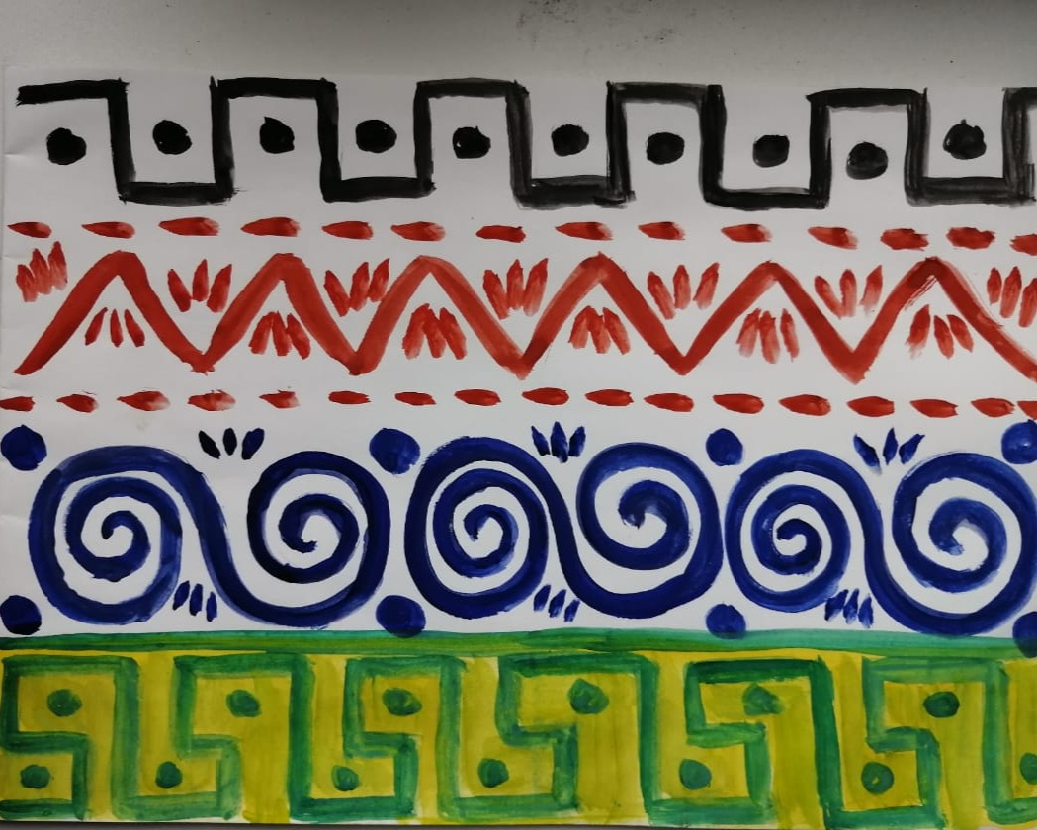
Сафарова Камилла, 7 лет, Подготовительная группа 02-2
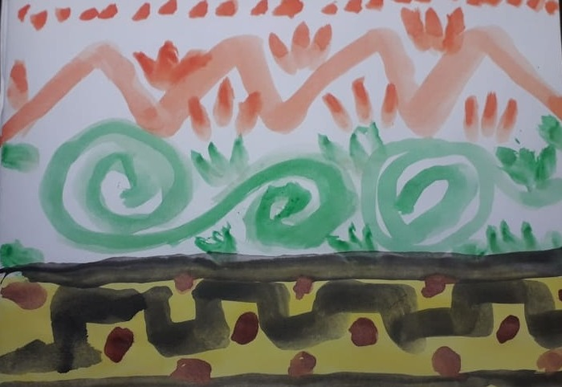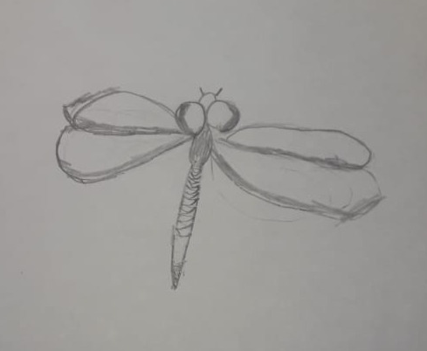
Кравчук Рома, 7 лет, подготовительная группа 02-2

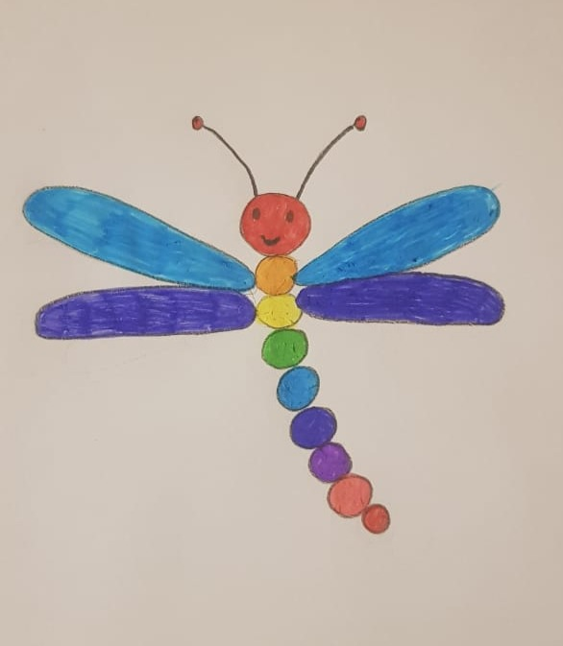
Родионова Лиана 7 лет, подготовительная группа 02-2

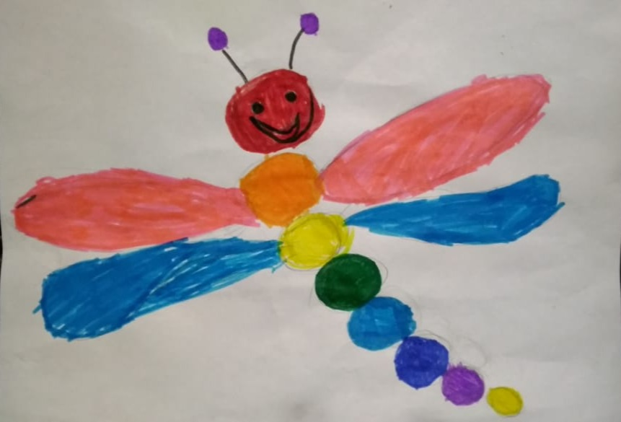
Голова Констанция 5 лет, подготовительная группа 02-1

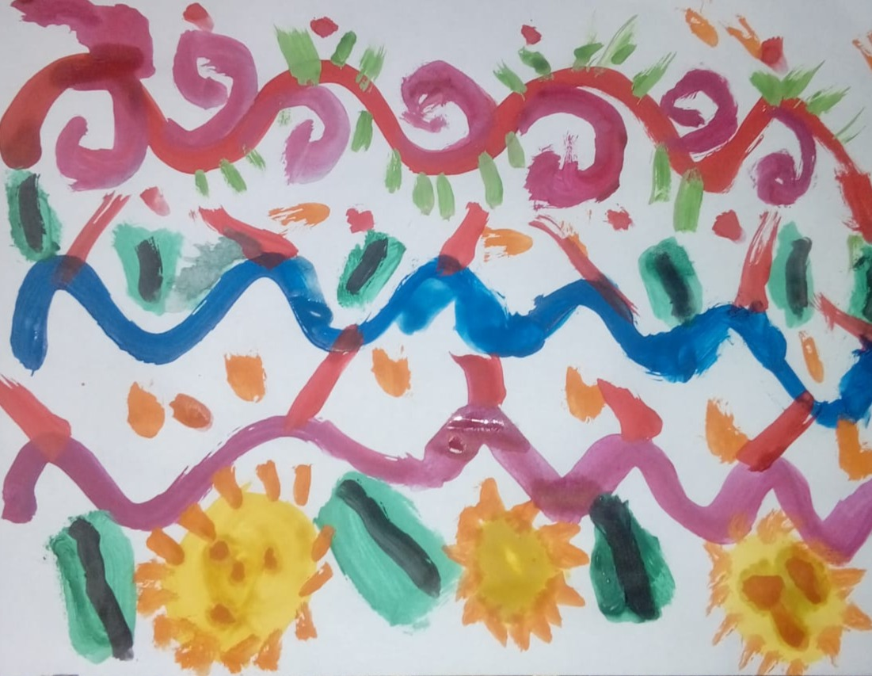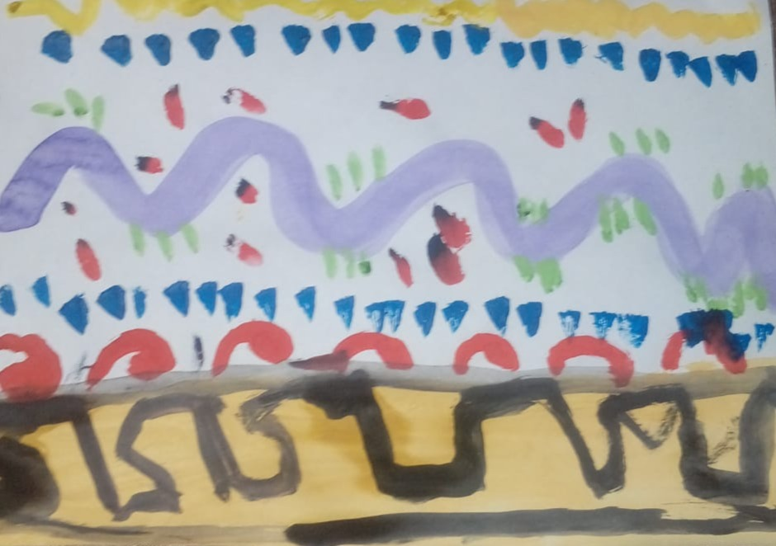
Малютина Катя, 5 лет, подготовительная группа 02-1
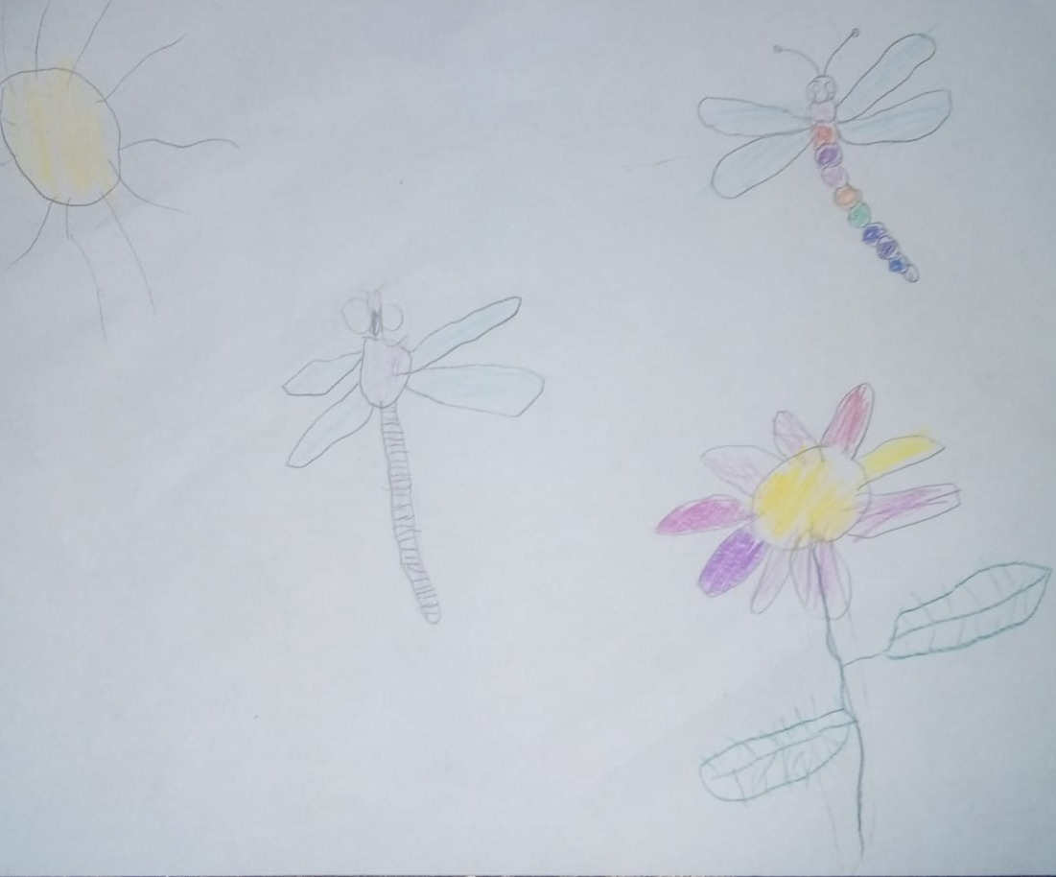
Малютина Катя, 5 лет, подготовительная группа 02-1
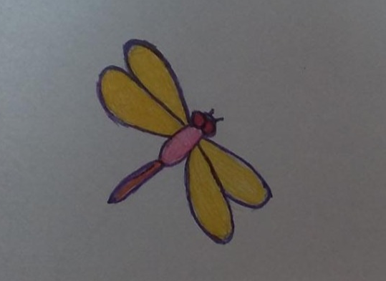
Канашова Настя, 5 лет, подготовительная группа 03-1

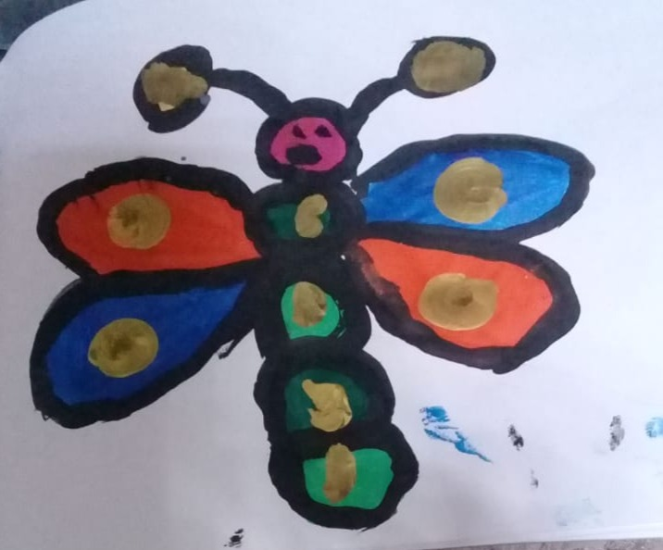
Шарафутдинова Дина, 6 лет,подготовительная группа 02-1
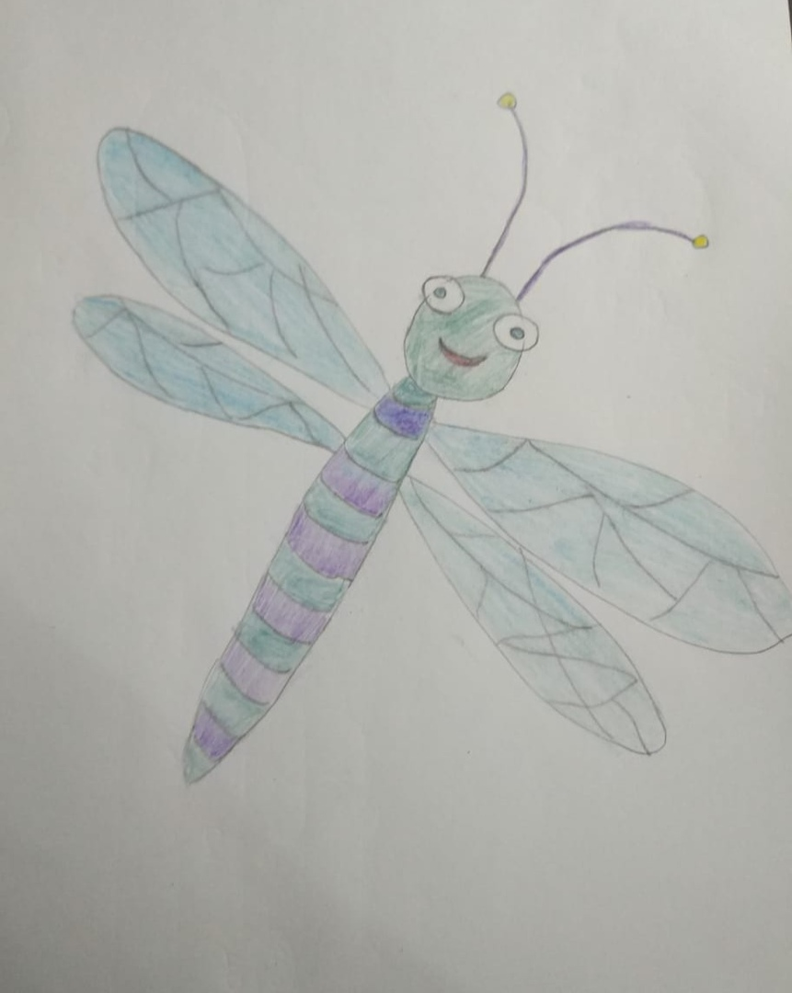
Юсупова Самина7 лет,подготовительная группа 02-1
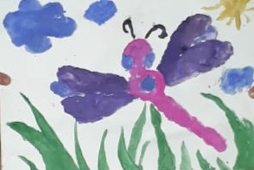
Хазиахметова Аделина 5 лет,подготовительная группа 02-1
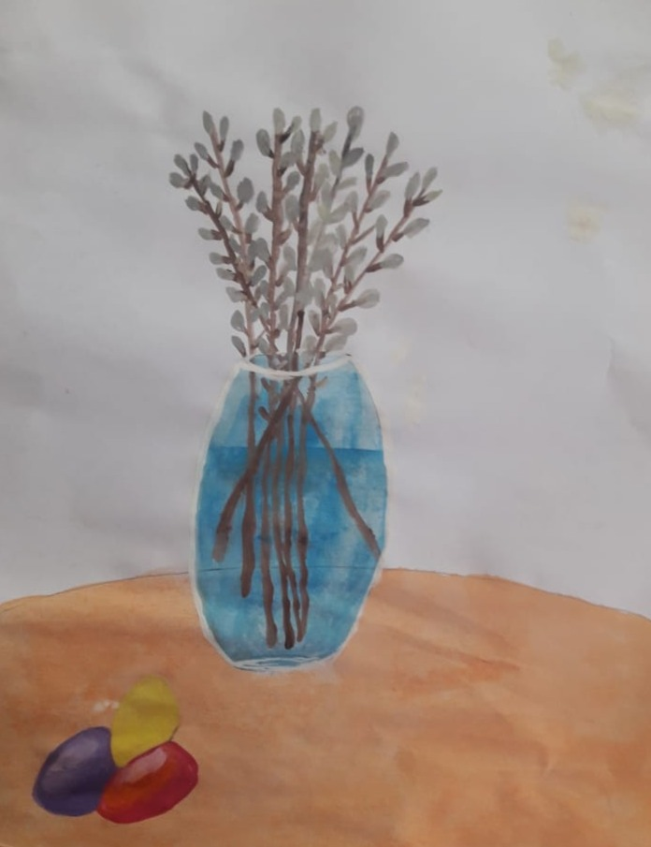
Ананьева Камилла, 2 класс 3 группа

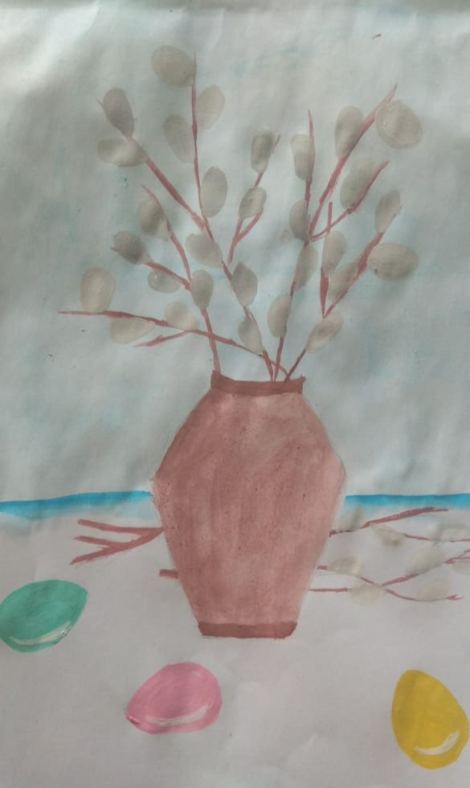
Никитина Кира, 9 лет, 2 класс 3 группа
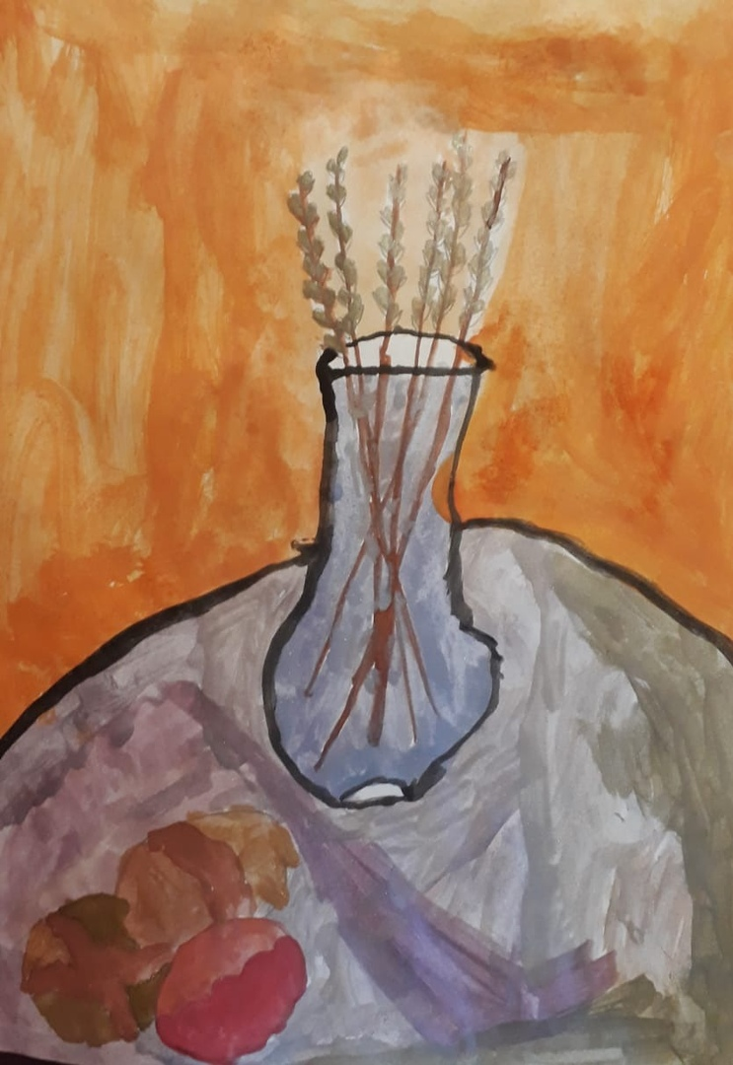
Никулина Дарина, 8 лет, 2 класс 3 группа
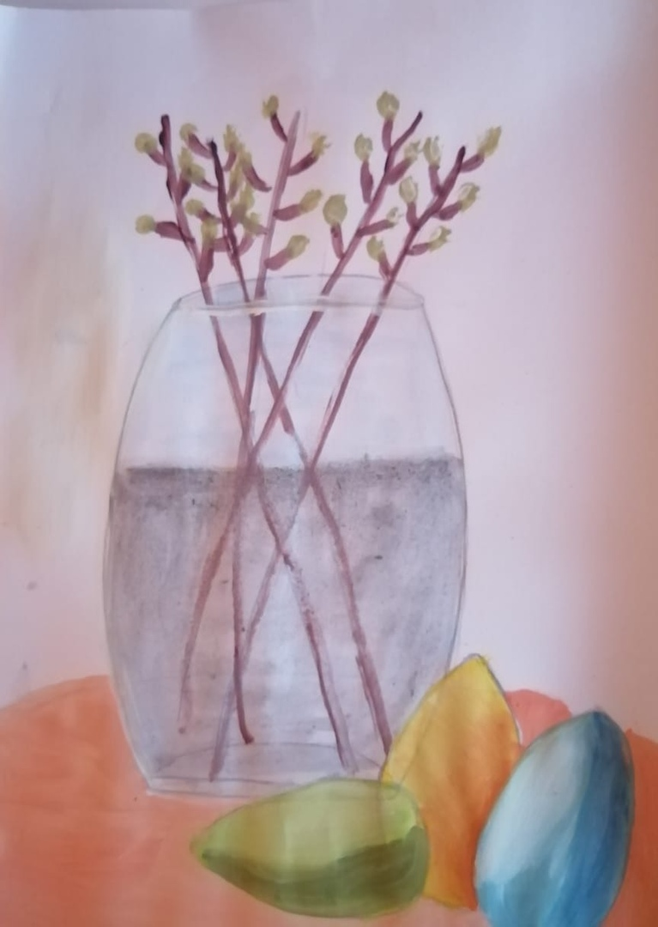
Марготнова Яна,9 лет, 2 класс 3 группа
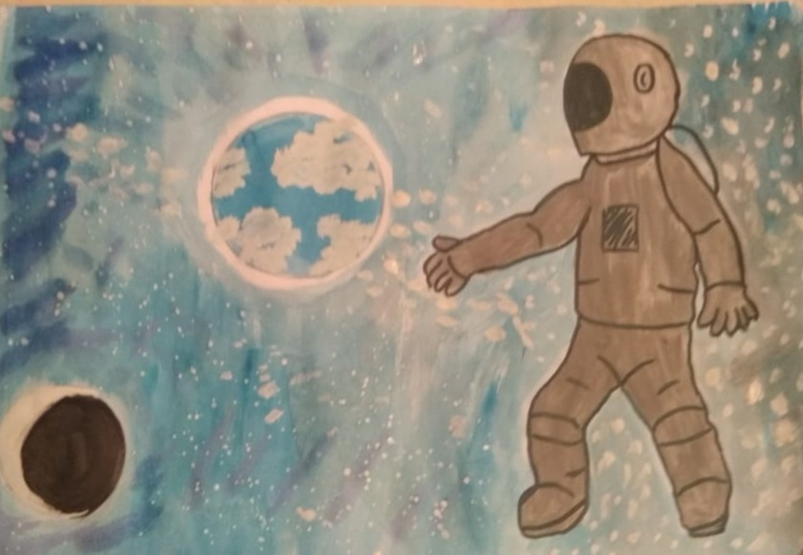
Купцова Аня, 8 лет, 2 класс 3 группа

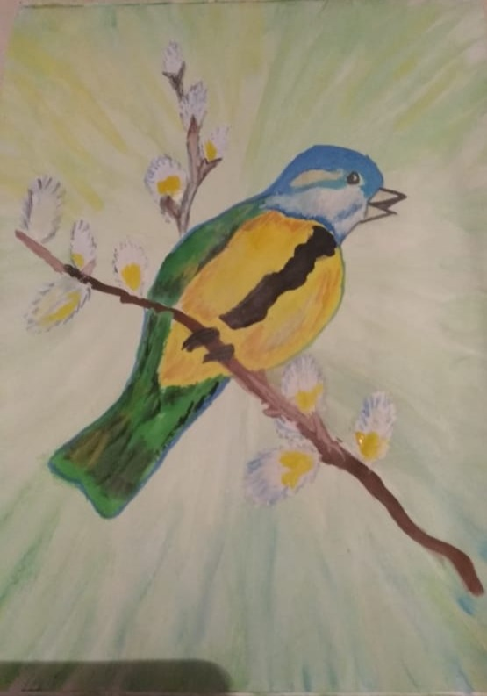
Купцова Аня, 8 лет, 2 класс 3 группа
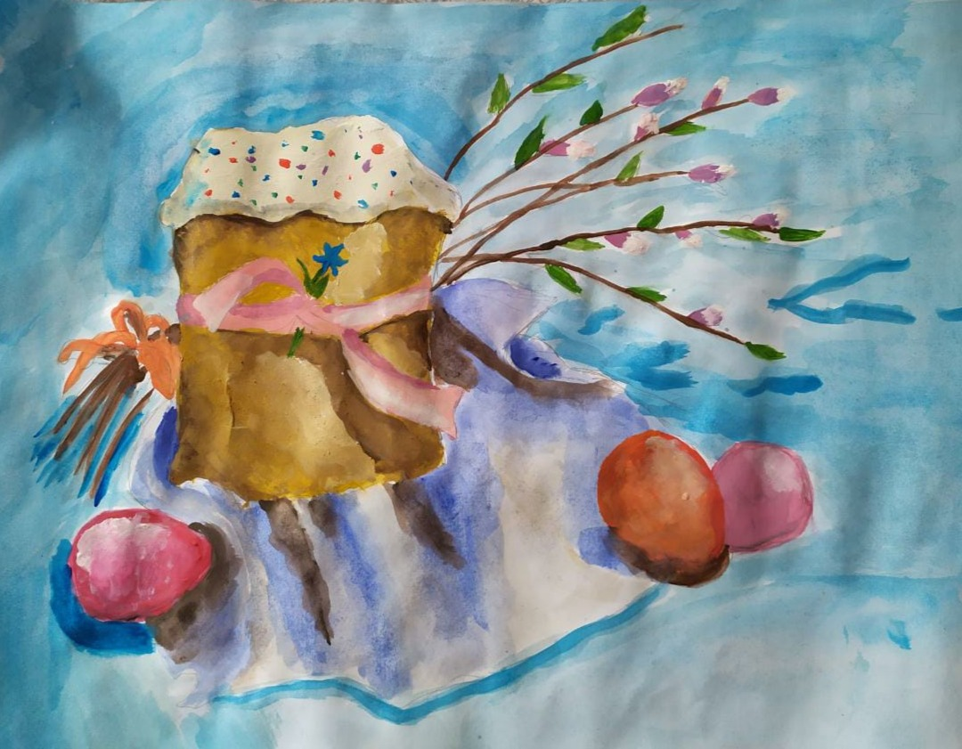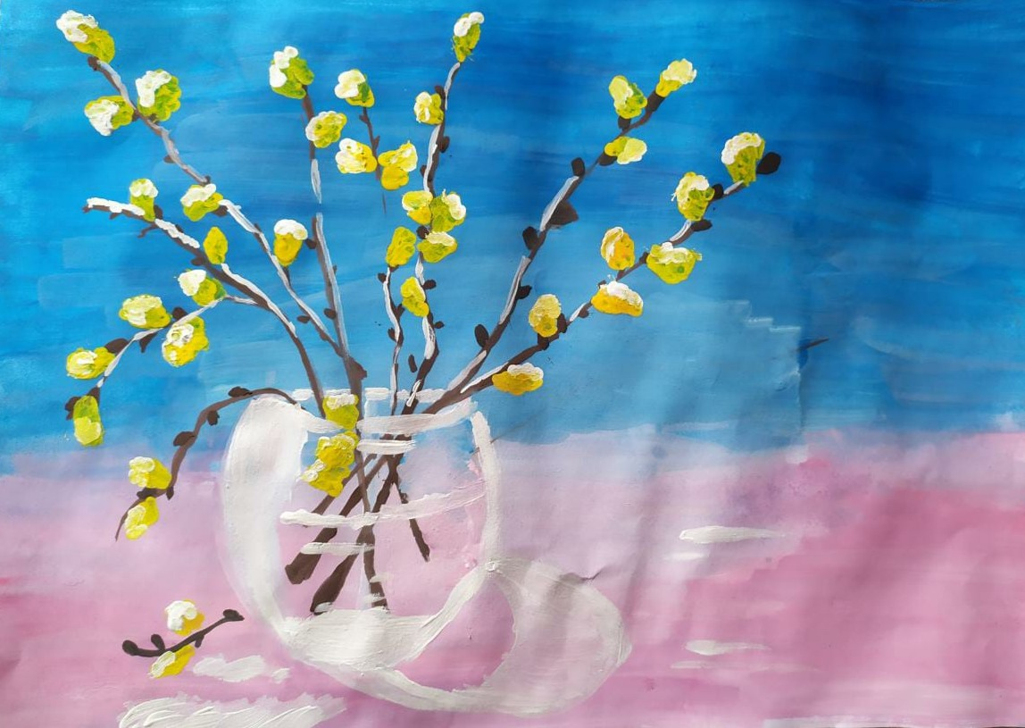
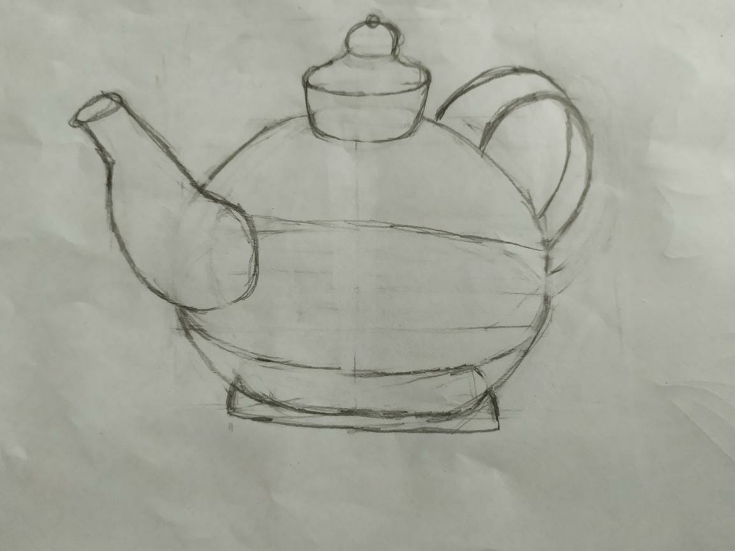
Демидова Валентина, 9 лет, 2 класс 1 группа

